
责任编辑：刘静
电 话：86-010-58303547
传 真：86-010-58303388
编辑邮箱：yly@chinaccm.com
地址：北京市朝阳区高碑店盛世龙源12号楼（邮编：100022）

聚乙烯
2018.3.30

聚乙烯市场周报目录
一、上游动态 3
1．一周国际原油期货价格走势图 3
2．一周国际乙烯单体收盘价格汇总 3
3．国际乙烯单体价格走势图 4
二、一周国际PE市场价格及走势图 4
1．一周国际PE市场价格汇总表 4
2．国际PE市场价格走势图 5
三、一周石化企业PE出厂价格 5
1.一周PE出厂价格汇总表 5
2.聚乙烯出厂价格走势图 16
3.部分聚乙烯厂家装置动态表 16
四、一周国内PE市场评述 17
1.一周国内PE市场分析及后市预测 17

一、上游动态

1．一周国际原油期货价格走势图

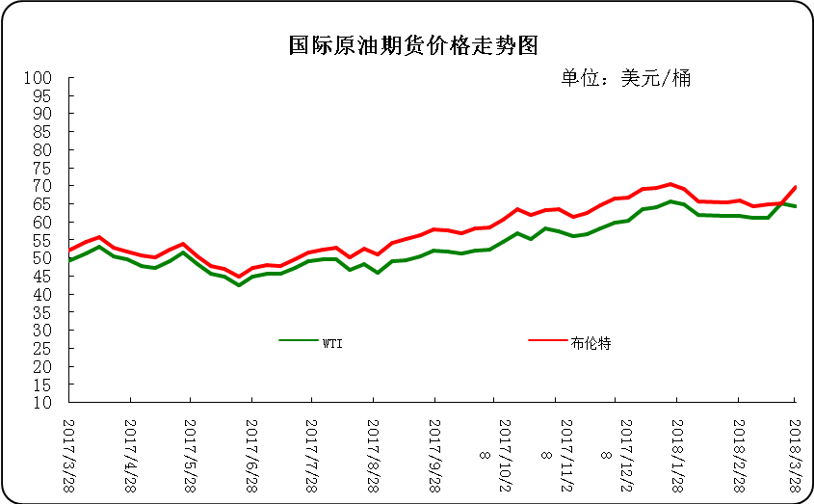

2．一周国际乙烯单体收盘价格汇总
日期/类型 | CFR 东北亚 | CFR 东南亚 | CIF西北欧 | FD西北欧 | FD美国
3月28日 | 1384-1386 | 1284-1286 | 1288-1293 | 1043-1048 | 17.13-17.63
3月27日 | 1384-1386 | 1284-1286 | 1295.5-1300.5 | 1044.5-1049.5 | 16.75-17.25
3月26日 | 1384-1386 | 1284-1286 | 1298-1303 | 1042-1047 | 16-16.5
3月23日 | 1384-1386 | 1284-1286 | 1285-1290 | 1040-1045 | 16-16.5
3月22日 | 1379-1381 | 1279-1281 | 1279-1284 | 1038-1043 | 16-16.5
备注 | 美元/吨 |  |  | 欧元/吨 | 美分/磅

3．国际乙烯单体价格走势图
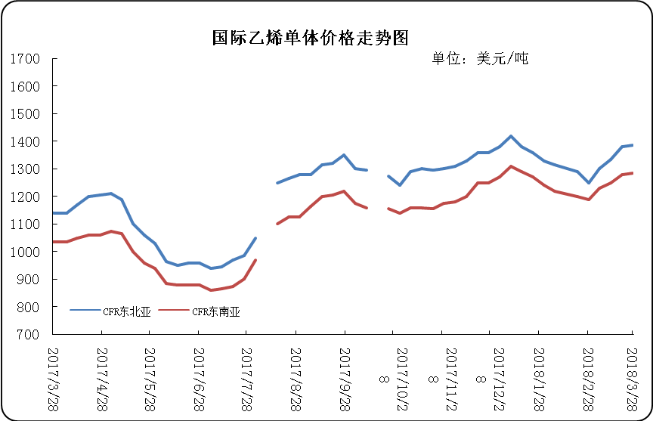

二、一周国际PE市场价格及走势图

1．一周国际PE市场价格汇总表

日期 | 品种 | FOB西北欧 | FD西北欧合同价 | FAS休斯顿 | CFR远东 | CFR东南亚
3月28日 | LDPE | 1310-1314 | 1776-1780 | 1345-1367 | 1189-1191 | 1209-1211
3月28日 | LLDPE | - | 1702-1706 | 1290-1312 | 1159-1161 | 1189-1191
3月28日 | HDPE拉丝 | - | - | - | 1319-1321 | 1339-1341
3月28日 | HDPE注塑 | 1282-1286 | 1665-1669 | 1257-1279 | 1139-1141 | 1189-1191
3月28日 | HDPE吹塑 | 1282-1286 | 1665-1669 | 1334-1356 | 1339-1341 | 1359-1361
3月28日 | HDPE膜料 | 1282-1286 | 1690-1694 | 1433-1455 | 1319-1321 | 1339-1341
备注 | 单位 | 美元/吨 | LDPE/LLDPE为美元/吨，HDPE为欧元/吨 | 美元/吨 | 美元/吨 | 美元/吨

2．国际PE市场价格走势图
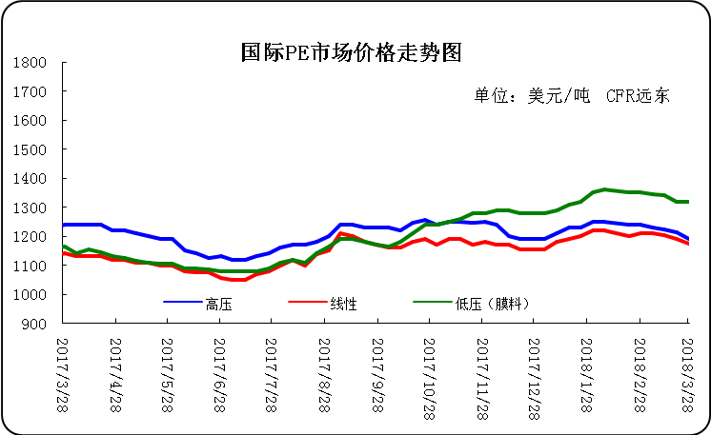

三、一周石化企业PE出厂价格

1.一周PE出厂价格汇总表
（单位：元/吨）
公司 | 生产厂家 | 类型 | 牌号 | 用途 | 涨跌 | 2018/3/29 | 2018/3/22 | 备注
中油东北 | 吉化 | HDPE | 7260 | 注塑 | 200 | 10050 | 9850 | 定价
中油东北 | 吉化 | HDPE | 9455F | 膜料 | - | - | - | 定价
中油东北 | 吉化 | HDPE | GC100S | 管材 | -100 | 11500 | 11600 | 定价
中油东北 | 吉化 | LLDPE | 7042 | 膜料 | - | 9300 | 9300 | 定价
中油东北 | 吉化 | LLDPE | 7042粉料 | 膜料 | - | 9300 | 9300 | 定价
中油东北 | 吉化 | LLDPE | 7047 | 棚料 | - | - | - | 定价
中油东北 | 吉化 | LLDPE | 7047粉料 | 棚料 | - | - | - | 无货
中油东北 | 大庆 | HDPE | 2200J | 注塑 | - | 9700 | 9700 | 定价
中油东北 | 大庆 | HDPE | 5000S | 拉丝 | 100 | 10600 | 10500 | 定价
中油东北 | 大庆 | HDPE | 5300B | 中空 | -200 | 10100 | 10300 | 定价
中油东北 | 大庆 | HDPE | 5300E | 电缆料 | - | - | - | 无货
中油东北 | 大庆 | LDPE | 18D | 棚膜 | - | 9800 | 9800 | 定价
中油东北 | 大庆 | LDPE | 18D0 | 无润滑剂 | -100 | 9800 | 9900 | 定价
中油东北 | 大庆 | LDPE | 18G | 涂层料 | - | 9600 | 9600 | 定价
中油东北 | 大庆 | LDPE | 2426F | 膜料 | - | 9550 | 9550 | 定价
中油东北 | 大庆 | LDPE | 2426H | 棚膜 | - | 9550 | 9550 | 定价
中油东北 | 大庆 | LDPE | 2426K | 膜料 | - | 9750 | 9750 | 定价
中油东北 | 大庆 | LLDPE | 7042 | 膜料 | - | 9300 | 9300 | 定价
中油东北 | 大庆 | LLDPE | 7042粉料 | 膜料 | - | 9300 | 9300 | 定价
中油东北 | 大庆 | LLDPE | 7047 | 膜料 | - | 9400 | 9400 | 定价
中油东北 | 大庆 | LLDPE | 7047粉料 | 膜料 | - | - | - | 无货
中油东北 | 抚顺石化 | HDPE | 2911 | 高熔注塑 | 100 | 10650 | 10550 | 定价
中油华东 | 兰化 | HDPE | 5000S | 拉丝 | -50 | 10650 | 10700 | 定价
中油华东 | 兰化 | HDPE | 60550 | 注塑 | - | - | - | 无货
中油华东 | 兰化 | HDPE | 8008 | 注塑 | - | - | - | 定价
中油华东 | 兰化 | LDPE | 2420H | 膜料 | - | - | - | 定价
中油华东 | 兰化 | LDPE | 2426H | 膜料 | - | 9550 | 9550 | 定价
中油华东 | 兰化 | LDPE | 2426K | 膜料 | - | 9350 | 9350 | 定价
中油华东 | 兰化 | LLDPE | 7042 | 膜料 | - | 9400 | 9400 | 定价
中油华东 | 兰化 | LLDPE | 7042N | 膜料 | - | 9400 | 9400 | 定价
中油华东 | 吉化 | HDPE | 9455F | 膜料 | -100 | 10400 | 10500 | 定价
中油华东 | 吉化 | HDPE | GC100S | 管材 | - | 11700 | 11700 | 定价
中油华东 | 吉化 | LLDPE | 7042 | 膜料 | - | 9400 | 9400 | 定价
中油华东 | 大庆 | HDPE | 1600J | 注塑 | - | - | - | 无货
中油华东 | 大庆 | HDPE | 2200J | 注塑 | - | - | - | 定价
中油华东 | 大庆 | HDPE | 5000B | 中空 | - | - | - | 无货
中油华东 | 大庆 | HDPE | 5000S | 拉丝 | - | 10800 | 10800 | 定价
中油华东 | 大庆 | HDPE | 5300B | 中空 | -300 | 10100 | 10400 | 定价
中油华东 | 大庆 | LDPE | 1810D | 棚膜 | - | 9650 | 9650 | 定价
中油华东 | 大庆 | LDPE | 18D0 | 无润滑剂 | - | 9850 | 9850 | 定价
中油华东 | 大庆 | LDPE | 2426F | 膜料 | - | 9350 | 9350 | 定价
中油华东 | 大庆 | LDPE | 2426H | 膜料 | - | 9550 | 9550 | 定价
中油华东 | 大庆 | LDPE | F-18D | 棚膜 | - | 9850 | 9850 | 定价
中油华东 | 大庆 | LLDPE | 7042 | 膜料 | - | 9400 | 9400 | 定价
中油华东 | 抚顺石化 | HDPE | 2911 | 高熔注塑 | -100 | 10500 | 10600 | 定价
中油华东 | 独山子 | HDPE | 4801 | 管材 | - | 10600 | 10600 | 定价
中油华东 | 独山子 | HDPE | 5420 | 大中空 | -200 | 10900 | 11100 | 定价
中油华东 | 独山子 | LLDPE | 7042 | 膜料 | - | 9400 | 9400 | 定价
中油华北 | 兰化 | HDPE | 5000S | 拉丝 | 50 | 10500 | 10450 | 无货
中油华北 | 兰化 | HDPE | 60550 | 注塑 | - | - | - | 无货
中油华北 | 兰化 | LDPE | 1810D | 重包膜 | -100 | 9600 | 9700 | 挂牌
中油华北 | 兰化 | LDPE | 2426H | 棚膜 | -100 | 9450 | 9550 | 挂牌
中油华北 | 兰化 | LLDPE | 7042 | 膜料 | -50 | 9400 | 9450 | 挂牌
中油华北 | 兰化 | LLDPE | 7042N | 膜料 | - | 9450 | 9450 | 挂牌
中油华北 | 吉化 | HDPE | 9455F | 膜料 | - | 10400 | 10400 | 挂牌
中油华北 | 吉化 | HDPE | GC100S | 管材 | -100 | 11500 | 11600 | 挂牌
中油华北 | 吉化 | LLDPE | 7042 | 膜料 | -50 | 9300 | 9350 | 挂牌
中油华北 | 大庆 | HDPE | 2200J | 注塑 | - | 10100 | 10100 | 挂牌
中油华北 | 大庆 | HDPE | 5000S | 拉丝 | 50 | 10650 | 10600 | 挂牌
中油华北 | 大庆 | HDPE | 5300B | 中空 | -200 | 10100 | 10300 | 挂牌
中油华北 | 大庆 | HDPE | 5300E | 电缆料 | - | - | - | 无货
中油华北 | 大庆 | LDPE | 2420F | 棚膜 | - | - | - | 无货
中油华北 | 大庆 | LDPE | 2426F | 棚膜 | -50 | 9550 | 9600 | 挂牌
中油华北 | 大庆 | LDPE | 2426H | 棚膜 | - | 9550 | 9550 | 挂牌
中油华北 | 大庆 | LDPE | 2426K | 棚膜 | 200 | 9750 | 9550 | 挂牌
中油华北 | 大庆 | LDPE | F-18D | 棚膜 | -100 | 9800 | 9900 | 挂牌
中油华北 | 大庆 | LDPE | F-18D0 | 无润滑剂 | -100 | 9800 | 9900 | 挂牌
中油华北 | 大庆 | LLDPE | 7042 | 膜料 | -50 | 9250 | 9300 | 挂牌
中油华北 | 抚顺石化 | HDPE | 2911 | 注塑 | - | 10700 | 10700 | 挂牌
中油华北 | 独山子 | HDPE | 4801 | 管材 | - | - | - | 挂牌
中油华北 | 独山子 | HDPE | 5420 | 大中空 | - | 11100 | 11100 | 挂牌
中油华北 | 独山子 | HDPE | 8008 | 注塑 | -100 | 10400 | 10500 | 挂牌
中油华南 | 兰化 | HDPE | 5000S | 拉丝 | - | 10900 | 10900 | 挂牌
中油华南 | 兰化 | HDPE | 60550 | 注塑 | - | - | - | 无货
中油华南 | 兰化 | LDPE | 2420H | 膜料 | - | 10000 | 10000 | 无货
中油华南 | 兰化 | LDPE | 2426K | 膜料 | -100 | 9350 | 9450 | 挂牌
中油华南 | 兰化 | LLDPE | 7042 | 膜料 | - | 9150 | 9150 | 挂牌
中油华南 | 吉化 | HDPE | 7260 | 注塑 | - | 9500 | 9500 | 无货
中油华南 | 吉化 | HDPE | 9455F | 膜料 | - | - | - | 无货
中油华南 | 吉化 | HDPE | GC100S | 管材 | -300 | 11500 | 11800 | 挂牌
中油华南 | 吉化 | LLDPE | 7042 | 膜料 | - | 9350 | 9350 | 挂牌
中油华南 | 大庆 | HDPE | 2200J | 注塑 | - | - | - | 无货
中油华南 | 大庆 | HDPE | 5000S | 拉丝 | - | 10900 | 10900 | 挂牌
中油华南 | 大庆 | HDPE | 5300B | 中空 | - | - | - | 无货
中油华南 | 大庆 | LDPE | 1810D | 重包膜 | -100 | 9700 | 9800 | 挂牌
中油华南 | 大庆 | LDPE | 18D0 | 棚膜 | -100 | 9700 | 9800 | 挂牌
中油华南 | 大庆 | LDPE | 18G | 棚膜 | - | - | - | 无货
中油华南 | 大庆 | LDPE | 2426H | 膜料 | -100 | 9400 | 9500 | 挂牌
中油华南 | 大庆 | LDPE | F-18D | 棚膜 | -100 | 9700 | 9800 | 挂牌
中油华南 | 大庆 | LLDPE | 7042 | 膜料 | -100 | 9200 | 9300 | 挂牌
中油华南 | 抚顺石化 | HDPE | 2911 | 注塑 | - | 10800 | 10800 | 挂牌
中油华南 | 独山子 | HDPE | 4801 | 管材 | - | 9600 | 9600 | 挂牌
中油华南 | 独山子 | HDPE | 8008 | 注塑 | - | - | - | 挂牌
中油华南 | 独山子 | LLDPE | 7042 | 膜料 | - | 9150 | 9150 | 挂牌
中油西北 | 兰化 | HDPE | 5000S | 拉丝 | - | 10600 | 10600 | 兰州库挂牌
中油西北 | 兰化 | HDPE | 5410 | 拉丝 | - | - | - | 无货
中油西北 | 兰化 | HDPE | 60550 | 注塑 | - | - | - | 无货
中油西北 | 兰化 | LDPE | 1810D | 重包膜 | -350 | 9450 | 9800 | 兰州库挂牌
中油西北 | 兰化 | LDPE | 2240H | 膜料 | - | - | - | 无货
中油西北 | 兰化 | LDPE | 2420H | 膜料 | -250 | 9500 | 9750 | 无货
中油西北 | 兰化 | LDPE | 2426H | 膜料 | -250 | 9450 | 9700 | 兰州库挂牌
中油西北 | 兰化 | LLDPE | 7042 | 膜料 | -50 | 9500 | 9550 | 兰州库挂牌
中油西北 | 独山子 | HDPE | 4801 | 管材 | - | - | - | 兰州库挂牌
中油西北 | 独山子 | HDPE | 5420 | 中空 | -100 | 11150 | 11250 | 兰州库挂牌
中油西北 | 独山子 | HDPE | 5502 | 小中空 | -100 | 10500 | 10600 | 兰州库挂牌
中油西北 | 独山子 | HDPE | 8008 | 注塑 | - | 10400 | 10400 | 兰州库挂牌
中油西北 | 独山子 | HDPE | T60-800 | 注塑 | - | - | - | 无货
中油西北 | 独山子 | LLDPE | 0209AA | 膜料 | - | - | - | 兰州库挂牌
中油西南 | 兰化 | HDPE | 5000S | 拉丝 | - | 10750 | 10750 | 挂牌
中油西南 | 兰化 | HDPE | 60550 | 注塑 | - | - | - | 无货
中油西南 | 兰化 | HDPE | 8008 | 注塑 | -100 | 10400 | 10500 | 挂牌
中油西南 | 兰化 | LDPE | 1810D | 膜料 | - | 9600 | 9600 | 挂牌
中油西南 | 兰化 | LDPE | 2210 | 膜料 | - | - | - | 无货
中油西南 | 兰化 | LDPE | 2420H | 膜料 | - | 10150 | 10150 | 无货
中油西南 | 兰化 | LDPE | 2426F | 膜料 | -150 | 9400 | 9550 | 挂牌
中油西南 | 兰化 | LDPE | 2426H | 棚膜 | -150 | 9400 | 9550 | 挂牌
中油西南 | 兰化 | LDPE | 2426K | 棚膜 | - | 10000 | 10000 | 挂牌
中油西南 | 兰化 | LLDPE | 7042 | 膜料 | - | 9350 | 9350 | 挂牌
中油西南 | 兰化 | LLDPE | 7042N | 膜料 | - | 9350 | 9350 | 挂牌
中油西南 | 吉化 | HDPE | 9455F | 膜料 | -450 | 10800 | 11250 | 挂牌
中油西南 | 吉化 | HDPE | GC100S | 管材 | -200 | 11600 | 11800 | 挂牌
中油西南 | 大庆 | HDPE | 1600J | 注塑 | - | - | - | 无货
中油西南 | 大庆 | HDPE | 2200J | 注塑 | - | - | - | 无货
中油西南 | 大庆 | HDPE | 5000B | 中空 | - | - | - | 无货
中油西南 | 大庆 | HDPE | 5000S | 拉丝 | - | 10800 | 10800 | 挂牌
中油西南 | 大庆 | HDPE | 5300B | 中空 | - | - | - | 无货挂牌
中油西南 | 大庆 | HDPE | 5300E | 电缆料 | - | - | - | 无货
中油西南 | 大庆 | LDPE | 2426F | 膜料 | - | - | - | 无货
中油西南 | 大庆 | LDPE | 2426H | 棚膜 | - | 10200 | 10200 | 挂牌
中油西南 | 大庆 | LDPE | 2426K | 棚膜 | -150 | 9400 | 9550 | 挂牌
中油西南 | 大庆 | LDPE | F-18D | 棚膜 | -150 | 9750 | 9900 | 挂牌
中油西南 | 大庆 | LDPE | F-18D0 | 无润滑剂 | -150 | 9750 | 9900 | 挂牌
中油西南 | 大庆 | LDPE | F-18G | 涂层料 | - | - | - | 无货
中油西南 | 抚顺石化 | HDPE | 2911 | 注塑 | - | 10900 | 10900 | 挂牌
中油西南 | 独山子 | HDPE | 4801 | 管材 | -200 | 10900 | 11100 | 挂牌
中油西南 | 独山子 | HDPE | 5420 | 中空 | - | 11200 | 11200 | 挂牌
中油西南 | 辽化 | HDPE | L0555P | 专用料 | - | 10900 | 10900 | 无货
中石化华东 | 上海石化 | HDPE | MH602 | 膜料 | - | 10600 | 10600 | 定价
中石化华东 | 上海石化 | HDPE | YGH041 | 管材 | -100 | 11500 | 11600 | 定价
中石化华东 | 上海石化 | HDPE | YGH041T | 管材 | - | 13200 | 13200 | 定价
中石化华东 | 上海石化 | LDPE | DJ200A | 电缆料 | - | 9800 | 9800 | 定价
中石化华东 | 上海石化 | LDPE | DJ210 | 电缆料 | - | 9800 | 9800 | 定价
中石化华东 | 上海石化 | LDPE | N150 | 农膜 | - | 9800 | 9800 | 定价
中石化华东 | 上海石化 | LDPE | N210 | 农膜 | - | 9800 | 9800 | 无货
中石化华东 | 上海石化 | LDPE | Q210 | 轻膜 | - | 9800 | 9800 | 定价
中石化华东 | 上海石化 | LDPE | Q281 | 高透轻膜 | - | 10150 | 10150 | 定价
中石化华东 | 上海石化 | LDPE | Q400 | 轻膜 | - | - | - | 无货
中石化华东 | 扬子石化 | HDPE | 4803T | 管材 | -200 | 11150 | 11350 | 定价
中石化华东 | 扬子石化 | HDPE | 4902T | 管材 | -100 | 11350 | 11450 | 定价
中石化华东 | 扬子石化 | HDPE | 5000S | 拉丝 | - | 10700 | 10700 | 定价
中石化华东 | 扬子石化 | HDPE | 5301B | 中空 | - | 10900 | 10900 | 定价
中石化华东 | 扬子石化 | HDPE | 5306J | 注塑 | - | 10200 | 10200 | 定价
中石化华东 | 扬子石化 | LLDPE | 1801 | 膜料 | - | 9400 | 9400 | 定价
中石化华东 | 扬子石化 | LLDPE | 1802 | 加开口剂 | - | 9450 | 9450 | 定价
中石化华东 | 扬子石化 | LLDPE | 7042 | 膜料 | - | 9400 | 9400 | 定价
中石化华东 | 燕山石化 | LDPE | 1C7A | 涂覆 | - | 10700 | 10700 | 定价
中石化华东 | 燕山石化 | LDPE | LD100AC | 膜料 | - | 9850 | 9850 | 定价
中石化华东 | 茂名石化 | LDPE | 2426H | 膜料 | - | 9600 | 9600 | 定价
中石化华东 | 镇海炼化 | LLDPE | 7042 | 膜料 | - | 9400 | 9400 | 定价
中石化华东 | 镇海炼化 | LLDPE | 8320 | 注塑 | - | 9500 | 9500 | 定价
中石化华东 | 齐鲁石化 | LDPE | 2102TN26 | 膜料 | - | 9450 | 9450 | 定价
中石化华中 | 中原乙烯 | LLDPE | 7050 | 膜料 | - | 9250 | 9250 | 定价
中石化华中 | 中原乙烯 | LLDPE | 9050 | 膜料 | - | - | - | 无货
中石化华中 | 中原乙烯 | LLDPE | 9050K | 膜料 | - | - | - | 定价
中石化华中 | 中原乙烯 | LLDPE | 9088 | 膜料 | - | - | - | 定价
中石化华中 | 中沙天津 | HDPE | 1325 | 拉丝 | - | - | - | 无货
中石化华中 | 中沙天津 | HDPE | PN049-030-122 | 管材料 | - | 11450 | 11450 | 定价
中石化华中 | 中沙天津 | HDPE | T50-2000 | 高熔注塑 | - | 10700 | 10700 | 定价
中石化华中 | 中沙天津 | HDPE | T60-800 | 注塑 | - | - | - | 无货
中石化华中 | 扬子石化 | HDPE | 5000S | 拉丝 | - | - | - | 定价
中石化华中 | 燕山石化 | HDPE | 5200B | 中空 | - | 11700 | 11700 | 定价
中石化华中 | 燕山石化 | LDPE | 1C7A | 涂覆 | - | - | - | 定价
中石化华中 | 燕山石化 | LDPE | LD100AC | 膜料 | - | - | - | 定价
中石化华中 | 燕山石化 | LDPE | LD150 | 重包膜 | - | - | - | 无货
中石化华中 | 燕山石化 | LDPE | LD163 | 重包膜 | - | - | - | 无货
中石化华中 | 福建联合 | HDPE | 2480 | 管材 | - | - | - | 无货
中石化华中 | 福建联合 | HDPE | 6093 | 膜料 | - | - | - | 无货
中石化华中 | 福建联合 | HDPE | 6097 | 膜料 | - | - | - | 无货
中石化华中 | 福建联合 | LLDPE | 7042 | 膜料 | - | - | - | 定价（中原乙烯）
中石化华中 | 茂名石化 | HDPE | 5502LW | 中空 | - | - | - | 无货
中石化华中 | 茂名石化 | HDPE | TR144 | 膜料 | - | 11850 | 11850 | 定价
中石化华中 | 茂名石化 | HDPE | TR480 | 管材 | - | - | - | 定价
中石化华中 | 茂名石化 | LDPE | 2426H | 膜料 | - | 9550 | 9550 | 定价
中石化华中 | 茂名石化 | LDPE | 2426K | 膜料 | - | 9600 | 9600 | 定价
中石化华中 | 茂名石化 | LDPE | 2436H | 膜料 | - | - | - | 无货
中石化华中 | 茂名石化 | LDPE | 951-050 | 膜料 | - | 9850 | 9850 | 951-000
中石化华中 | 茂名石化 | LLDPE | 7042 | 膜料 | - | - | - | 无货
中石化华中 | 齐鲁石化 | LDPE | 2100TN00 | 重包 | - | 9800 | 9800 | 定价
中石化华中 | 齐鲁石化 | LDPE | 2102TN00 | 膜料 | - | - | - | 定价
中石化华中 | 齐鲁石化 | LDPE | 2102TN26 | 膜料 | - | 9400 | 9400 | 定价
中石化华北 | 中原乙烯 | LLDPE | 7050 | 膜料 | - | - | - | 定价
中石化华北 | 中原乙烯 | LLDPE | 9050K | 膜料 | - | - | - | 定价
中石化华北 | 中原乙烯 | LLDPE | 9088 | 膜料 | - | - | - | 定价
中石化华北 | 中沙石化 | HDPE | 1325 | 拉丝 | - | - | - | 无货
中石化华北 | 中沙石化 | HDPE | 5411EA | 中空 | - | - | - | 无货
中石化华北 | 中沙石化 | HDPE | 5502XA | 中空 | -150 | 10350 | 10500 | 定价
中石化华北 | 中沙石化 | HDPE | K44-08-122 | 管材料 | -200 | 10900 | 11100 | 定价
中石化华北 | 中沙石化 | HDPE | PN049-030-122 | 管材料 | -100 | 11500 | 11600 | 定价
中石化华北 | 中沙石化 | HDPE | T50-2000 | 高熔注塑 | - | 10700 | 10700 | 定价
中石化华北 | 中沙石化 | HDPE | T60-800 | 注塑 | - | 10700 | 10700 | 定价
中石化华北 | 天津联合 | LLDPE | 1820粉 | 粉料 | - | 9050 | 9050 | 定价
中石化华北 | 天津联合 | LLDPE | 1875粉 | 粉料 | - | 9050 | 9050 | 定价
中石化华北 | 天津联合 | LLDPE | 9020 | 膜料 | - | 9250 | 9250 | 定价
中石化华北 | 天津联合 | LLDPE | 9085 | 棚膜 | - | 9350 | 9350 | 定价
中石化华北 | 燕山石化 | HDPE | 1600J | 注塑 | - | - | - | 定价
中石化华北 | 燕山石化 | HDPE | 2300XM | 管材 | - | 10900 | 10900 | 定价
中石化华北 | 燕山石化 | HDPE | 3000J | 瓶盖料 | - | - | - | 无货
中石化华北 | 燕山石化 | HDPE | 3000JE | 瓶盖料 | -200 | 10800 | 11000 | 定价
中石化华北 | 燕山石化 | HDPE | 5000S | 拉丝 | -100 | 10400 | 10500 | 定价
中石化华北 | 燕山石化 | HDPE | 5200B | 中空 | -150 | 10350 | 10500 | 定价
中石化华北 | 燕山石化 | HDPE | 6100M | 管材 | - | 10900 | 10900 | 定价
中石化华北 | 燕山石化 | HDPE | 7600M | 管材 | -100 | 11500 | 11600 | 定价
中石化华北 | 燕山石化 | LDPE | 1C7A | 涂覆 | - | 10450 | 10450 | 定价
中石化华北 | 燕山石化 | LDPE | 1C7A-1 | 涂覆 | - | 10550 | 10550 | 定价
中石化华北 | 燕山石化 | LDPE | 1F7B | 膜料 | - | - | - | 无货
中石化华北 | 燕山石化 | LDPE | 1I2A-1 | 注塑 | - | 10500 | 10500 | 定价
中石化华北 | 燕山石化 | LDPE | 1I50A | 花料 | - | - | - | 无货
中石化华北 | 燕山石化 | LDPE | LD100AC | 膜料 | - | 9750 | 9750 | 定价
中石化华北 | 燕山石化 | LDPE | LD100BW | 电缆料 | - | 9950 | 9950 | 定价
中石化华北 | 燕山石化 | LDPE | LD150 | 重包膜 | - | - | - | 无货
中石化华北 | 燕山石化 | LDPE | LD160AS | 流延膜 | - | - | - | 无货
中石化华北 | 燕山石化 | LDPE | LD160BW | 膜料 | - | 9900 | 9900 | 定价
中石化华北 | 燕山石化 | LDPE | LD163 | 重包膜 | - | 9850 | 9850 | 定价
中石化华北 | 燕山石化 | LDPE | LD200BW | 电缆料 | - | - | - | 无货
中石化华北 | 燕山石化 | LDPE | LD400 | 膜料 | - | - | - | 无货
中石化华北 | 燕山石化 | LDPE | LD450 | 膜料 | - | 10050 | 10050 | 定价
中石化华北 | 燕山石化 | LDPE | LD605 | 透明料 | - | 9700 | 9700 | 定价
中石化华北 | 燕山石化 | LDPE | LD607 | 膜料 | - | 9800 | 9800 | 定价
中石化华北 | 齐鲁石化 | HDPE | 1158 | 中空 | - | 11100 | 11100 | 定价
中石化华北 | 齐鲁石化 | HDPE | 2480 | 管材 | -200 | 10900 | 11100 | 定价
中石化华北 | 齐鲁石化 | HDPE | 2480H | 管材 | - | - | - | 无货
中石化华北 | 齐鲁石化 | HDPE | 6098 | 膜料 | -50 | 10400 | 10450 | 定价
中石化华北 | 齐鲁石化 | HDPE | QHJ01 | 电缆料 | - | 11000 | 11000 | 定价
中石化华北 | 齐鲁石化 | LDPE | 2100TN00 | 重包 | - | 9600 | 9600 | 定价
中石化华北 | 齐鲁石化 | LDPE | 2102TN00 | 膜料 | - | 9450 | 9450 | 定价
中石化华北 | 齐鲁石化 | LDPE | 2102TN26 | 膜料 | - | 9450 | 9450 | 定价
中石化华北 | 齐鲁石化 | LDPE | QLM21 | 膜料 | - | 9350 | 9350 | 定价
中石化华北 | 齐鲁石化 | LLDPE | 7042 | 膜料 | - | 9350 | 9350 | 定价
中石化华北 | 齐鲁石化 | LLDPE | QLLP01 | 膜料 | - | 9250 | 9250 | 定价
中石化华南 | 广州石化 | LLDPE | 2001 | 膜料 | -200 | 9300 | 9500 | 定价
中石化华南 | 广州石化 | LLDPE | 2001T | 膜料 | -200 | 9300 | 9500 | 定价
中石化华南 | 广州石化 | LLDPE | 7042 | 膜料 | -200 | 9300 | 9500 | 定价
中石化华南 | 广州石化 | LLDPE | 7144 | 注塑 | - | - | - | 定价
中石化华南 | 福建联合 | HDPE | 2480 | 管材 | - | - | - | 无货
中石化华南 | 福建联合 | HDPE | 6094 | 膜料 | -100 | 10500 | 10600 | 挂牌
中石化华南 | 福建联合 | HDPE | 6097 | 膜料 | - | - | - | 挂牌
中石化华南 | 福建联合 | LLDPE | 7042 | 膜料 | -200 | 9200 | 9400 | 定价
中石化华南 | 福建联合 | LLDPE | 7050 | 膜料 | -200 | 9250 | 9450 | 定价
中石化华南 | 福建联合 | LLDPE | 8320 | 膜料 | - | - | - | 无货
中石化华南 | 茂名石化 | HDPE | 5502LW | 中空 | -100 | 9900 | 10000 | 挂牌
中石化华南 | 茂名石化 | HDPE | 5502ST | 中空 | - | - | - | 挂牌
中石化销售华南分公司 | 茂名石化 | HDPE | P4406C | 管材 | -200 | 10800 | 11000 | 挂牌
中石化华南 | 茂名石化 | HDPE | TR144 | 膜料 | -100 | 10000 | 10100
中石化华南 | 茂名石化 | HDPE | TR480 | 管材 | - | - | - | 挂牌
中石化华南 | 茂名石化 | LDPE | 1810D | 膜料 | - | - | - | 定价
中石化华南 | 茂名石化 | LDPE | 2400HG | 膜料 | - | - | - | 无货
中石化华南 | 茂名石化 | LDPE | 2400HK | 膜料 | - | - | - | 无货
中石化华南 | 茂名石化 | LDPE | 2420H | 膜料 | - | 9400 | 9400 | 定价
中石化华南 | 茂名石化 | LDPE | 2426H | 膜料 | - | 9550 | 9550 | 定价
中石化华南 | 茂名石化 | LDPE | 2426K | 膜料 | - | 9500 | 9500 | 定价
中石化华南 | 茂名石化 | LDPE | 2436H | 膜料 | - | - | - | 无货
中石化华南 | 茂名石化 | LDPE | 868-000 | 花料 | - | 11900 | 11900 | 定价
中石化华南 | 茂名石化 | LDPE | 951-000 | 膜料 | - | 9500 | 9500 | 定价
中石化华南 | 茂名石化 | LDPE | 951-025 | 膜料 | - | - | - | 定价
中石化华南 | 茂名石化 | LDPE | 951-050 | 膜料 | - | 9500 | 9500 | 定价
中石化华南 | 茂名石化 | LLDPE | 7042 | 膜料 | -100 | 9350 | 9450 | 定价
中石化华南 | 茂名石化 | LLDPE | 7144 | 注塑 | - | 10700 | 10700 | 定价
中石化华南 | 茂名石化 | LLDPE | 8916 | 注塑 | - | 9650 | 9650 | 定价

2.聚乙烯出厂价格走势图
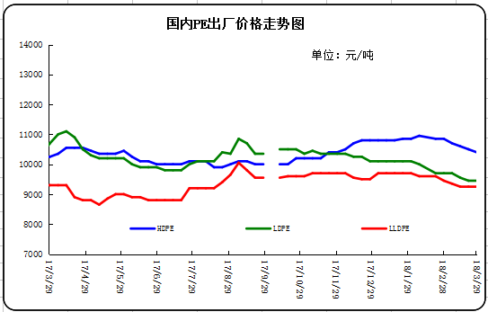

3.部分聚乙烯厂家装置动态表
生产厂家 | 装置 | 3月30日 | 产能（万吨/年）
天津联合 | LLDPE | 产9020 | 12
中沙石化 | LLDPE | 产222WT | 30
中沙石化 | HDPE | 产5502 | 30
中原乙烯 | LLDPE | 两线产7050 | 26
燕山石化 | LDPE | 新高压产LD100AC，老高压1线产1I60A，2线产1C7A，3线产1C7AS | 38
燕山石化 | HDPE | 1线产B5703，2线11日停车小修 | 16
齐鲁石化 | LLDPE | 产7042 | 12
齐鲁石化 | 全密度 | 产6098 | 25
齐鲁石化 | LDPE | 产2102TN00 | 14
齐鲁石化 | HDPE | A线：产22F，B线：产QHJ01 | 14
上海石化 | LDPE | 1PE一线装置产DJ200A，二线现产N150，2PE装置现产DJ210 | 20
上海石化 | HDPE | 产YGH041 | 25
扬子石化 | LLDPE | 产7042 | 20
扬子石化 | HDPE | A线产5000S，B线产5505T，C线现产4902T | 27
镇海炼化 | LLDPE | 产7042 | 45
茂名石化 | 全密度 | 产DFDA7042 | 22
茂名石化 | LDPE | 1#高压装置产951-050，2#高压装置产2426K | 36
茂名石化 | 高密度 | 9日因故障停车检修一周 | 35
广州石化 | LLDPE | 全密度装置停车检修，装置开车时间延期 | 26
福建联合 | 全密度 | 一条线产201XV，另一条线产2220BS | 90
大庆石化 | LLDPE | 产8320 | 6
大庆石化 | 全密度 | 一线：产6097 | 30
大庆石化 | 全密度 | 二线：产9047 | 25
大庆石化 | LDPE | 老LDPE装置产18D0，新LDPE产2420D | 26.5
大庆石化 | HDPE | 产5000S/5000S/5603JP | 24
吉林石化 | LLDPE | 产7042 | 27
吉林石化 | HDPE | 产GC100S | 30
抚顺石化 | 老HDPE | 产2911 | 14
抚顺石化 | 全密度 | 产7042 | 45
抚顺石化 | 新HDPE | 产7260 | 35
独山子石化 | 老全密度 | 产0209UA | 22
独山子石化 | 老低压 | 产5420 | 22
独山子石化 | 新全密度 | 一线产8008，二线产7047 | 60
独山子石化 | 新低压 | 产N3000 | 30
兰州石化 | LLDPE | 老装置停车，新装置产7042 | 36
兰州石化 | LDPE | 产1810D | 20
兰州石化 | HDPE | 老线产5000S，新线产5000S | 17

四、一周国内PE市场评述

1.一周国内PE市场分析及后市预测
一周行情回顾：
各地市场一周价格对比表（单位：元/吨）
市场 | 品种 | 牌号 | 产地 | 3月29日 | 3月22日
北京市场 | LDPE | 1C7A | 燕山 | 10350 | 10350
北京市场 | LLDPE | 7042 | 抚顺 | - | 9350
北京市场 | HDPE | 5300B | 大庆 | 10100 | 10250
余姚市场 | LDPE | 2426H | 兰州 | 9500 | 9550
余姚市场 | LLDPE | 7042 | 镇海 | 9250 | 9400
余姚市场 | HDPE | 5000S | 扬子 | 10800 | 10700
厦门市场 | LDPE | 2420H | 兰州 | 9400 | 9950
厦门市场 | LLDPE | 7050 | 福炼 | 9400 | 9350
厦门市场 | HDPE | 5000S | 大庆 | 11000 | -
本周 国内市场跌势有所放缓，部分地区报价小幅走挺，但下游需求难以跟进，多采用刚性入市原则。本周线性期货继续向下震荡，同时石化及贸易商库存高位压力不减，业者多采取降价减库操作为主，市场失去支撑，商家随行跟跌报盘出货。周中期货突然高开震荡走高，加上个别石化价格小幅调涨，给予现货市场有利支撑，部分商家试探高报，然业者抱有恐跌情绪，对后市走势仍存不确定性。随着终端需求逐渐转弱，下游用户对原料采购坚持刚需，整体补仓力度转弱。月初石化持续弱势，月末有所上升。临近月底部分产品供应收紧，市场受期货止跌回暖支撑，交投气氛好转，个别低端价格小幅高报。连续下跌的行情，市场商家心态观望谨慎，月末实盘成交尚佳，终端采购积极性有所改善，但石化库存仍处高位。周末，一般膜料主流报价在9650-10800元。LLDPE市场人气不足，行情回落为主。周末,主流报价在9450-9900元。HDPE市场疲态难摆，行情继续下行。拉丝料周末主流报价在10900-11050元;注塑料周末主流报价在10600-11350元;薄膜料周末主流报价在10700-11600元;中空料周末主流报价在10900-14300元。
下周行情预测
目前市场下周适逢月初，石化出厂价方面或仍维持稳定为主，四月份国内计划检修装置增加，供应减少预期支撑市场气氛好转，但清明假期，对库存或有小幅累积压力，库存高位仍是抑制价格继续回暖走高的主要压力。美国产量持续增加虽然仍旧引发市场看空氛围，期货走势继续制约现货市场，近期行情易跌难涨。而下游需求转弱力度加大，商家出货压力倍增，市场整体成交活跃度不高，短期看来市场供需基本面难有大的改变，现货走势难言乐观，预计下周市场或继续维持震荡走势，波动幅度在200-400元/吨之间。
